Gaisu piesārņojošo vielu paraugu ņemšanas vietas izvēle un ierīkošana atbilstoši
LVS ISO 10780 un LVS ISO 9096 standartu prasībām

Paraugu ņemšanas vietai jābūt garā, taisnā cauruļvada posmā ar nemainīgu konfigurāciju un šķērsgriezuma laukumu, vēlams, vertikālā uz leju vērstā plūsmā, cik tālu vien iespējams no dažādiem veidojumiem, kuri var radīt turbulenci un plūsmas virziena maiņu (piemēram, līkums, ventilators vai daļēji aizvērts aizbīdnis). Lai nodrošinātu pietiekami homogēnu gāzes ātruma sadalījumu parauga ņemšanas plaknē, šim gāzvada taisnajam posmam jābūt vismaz septiņu hidraulisko diametru (D) garumā. Parauga ņemšanas plakni novieto garajā taisnajā posmā piecu hidraulisko diametru (D) attālumā no ieplūdes.
Ievērojiet: D - skursteņa (gāzvada) iekšējais diametrs! Ja parauga ņemšanas vieta atrodas skurstenī ar izplūdi gaisā, attālumam līdz skursteņa galam arī vajadzētu būt vismaz pieciem hidrauliskajiem diametriem (kopējais taisnā posma garums ir desmit hidrauliskie diametri). Izvēlas posmu, kurā ir sagaidāms pietiekami vienmērīgs daļiņu sadalījums.
Ievērojot minētās prasības, mērījumu neprecizitāte tiek nodrošināta 5% robežās.

Izvēlētajā plaknē gāzvadā ir jābūt ierīkotai paraugu ņemšanas vietai (lūkai) atbilstoši klāt pievienotajām shēmām.
Lūdzam ievērot šādus nosacījumus:
1) lūkas izgatavošanai izmantotas caurules diametra un vītnes izmēra ievērošana,
2) caurulei ir jābūt piestiprinātai (piemetinātai) pie gāzvada tā, lai tās gals neiestieptos gāzvada iekšējā telpā un neizsauktu gāzu plūsmas savirpuļošanos.

Obligātās prasības:
gāzu plūsma
zonde
gāzvadā iegrieztā lūka zondes un devēju ievadei

paraugu ņemšanas plakne
2 D
5 D
D
Shēma:
Ņemot vērā, ka laboratorijas aparatūra ir pietiekami apjomīga un smaga (kopējais komplekta svars ir apm. 150 kg), izvēlētajām gāzvada posmam (kur ierīkota paraugu ņemšanas vieta) ir jābūt maksimāli viegli pieejamam, vai (kas ir labāk), ja pie pašas paraugu ņemšanas vietas varēs piebraukt ar mašīnu, kur izvietota laboratorijas aparatūra. Paraugu ņemšanas vietu ir jāaprīko ar pietiekami lielo laukumu (apm. 2 x 2 m.), drošu un līdzenu, - aparatūras izvietošanai, ja šī vieta atrodas augstumā - tad nodrošinātu ar kāpnēm un apžogojumu.
Tuvumā (maks. attālumā līdz 40 m.) arī ir jābūt elektrības pieslēgumam (sazemētā euro kontaktligzda 220 V).

Caurulē iegrieztās lūkas tehniskie parametri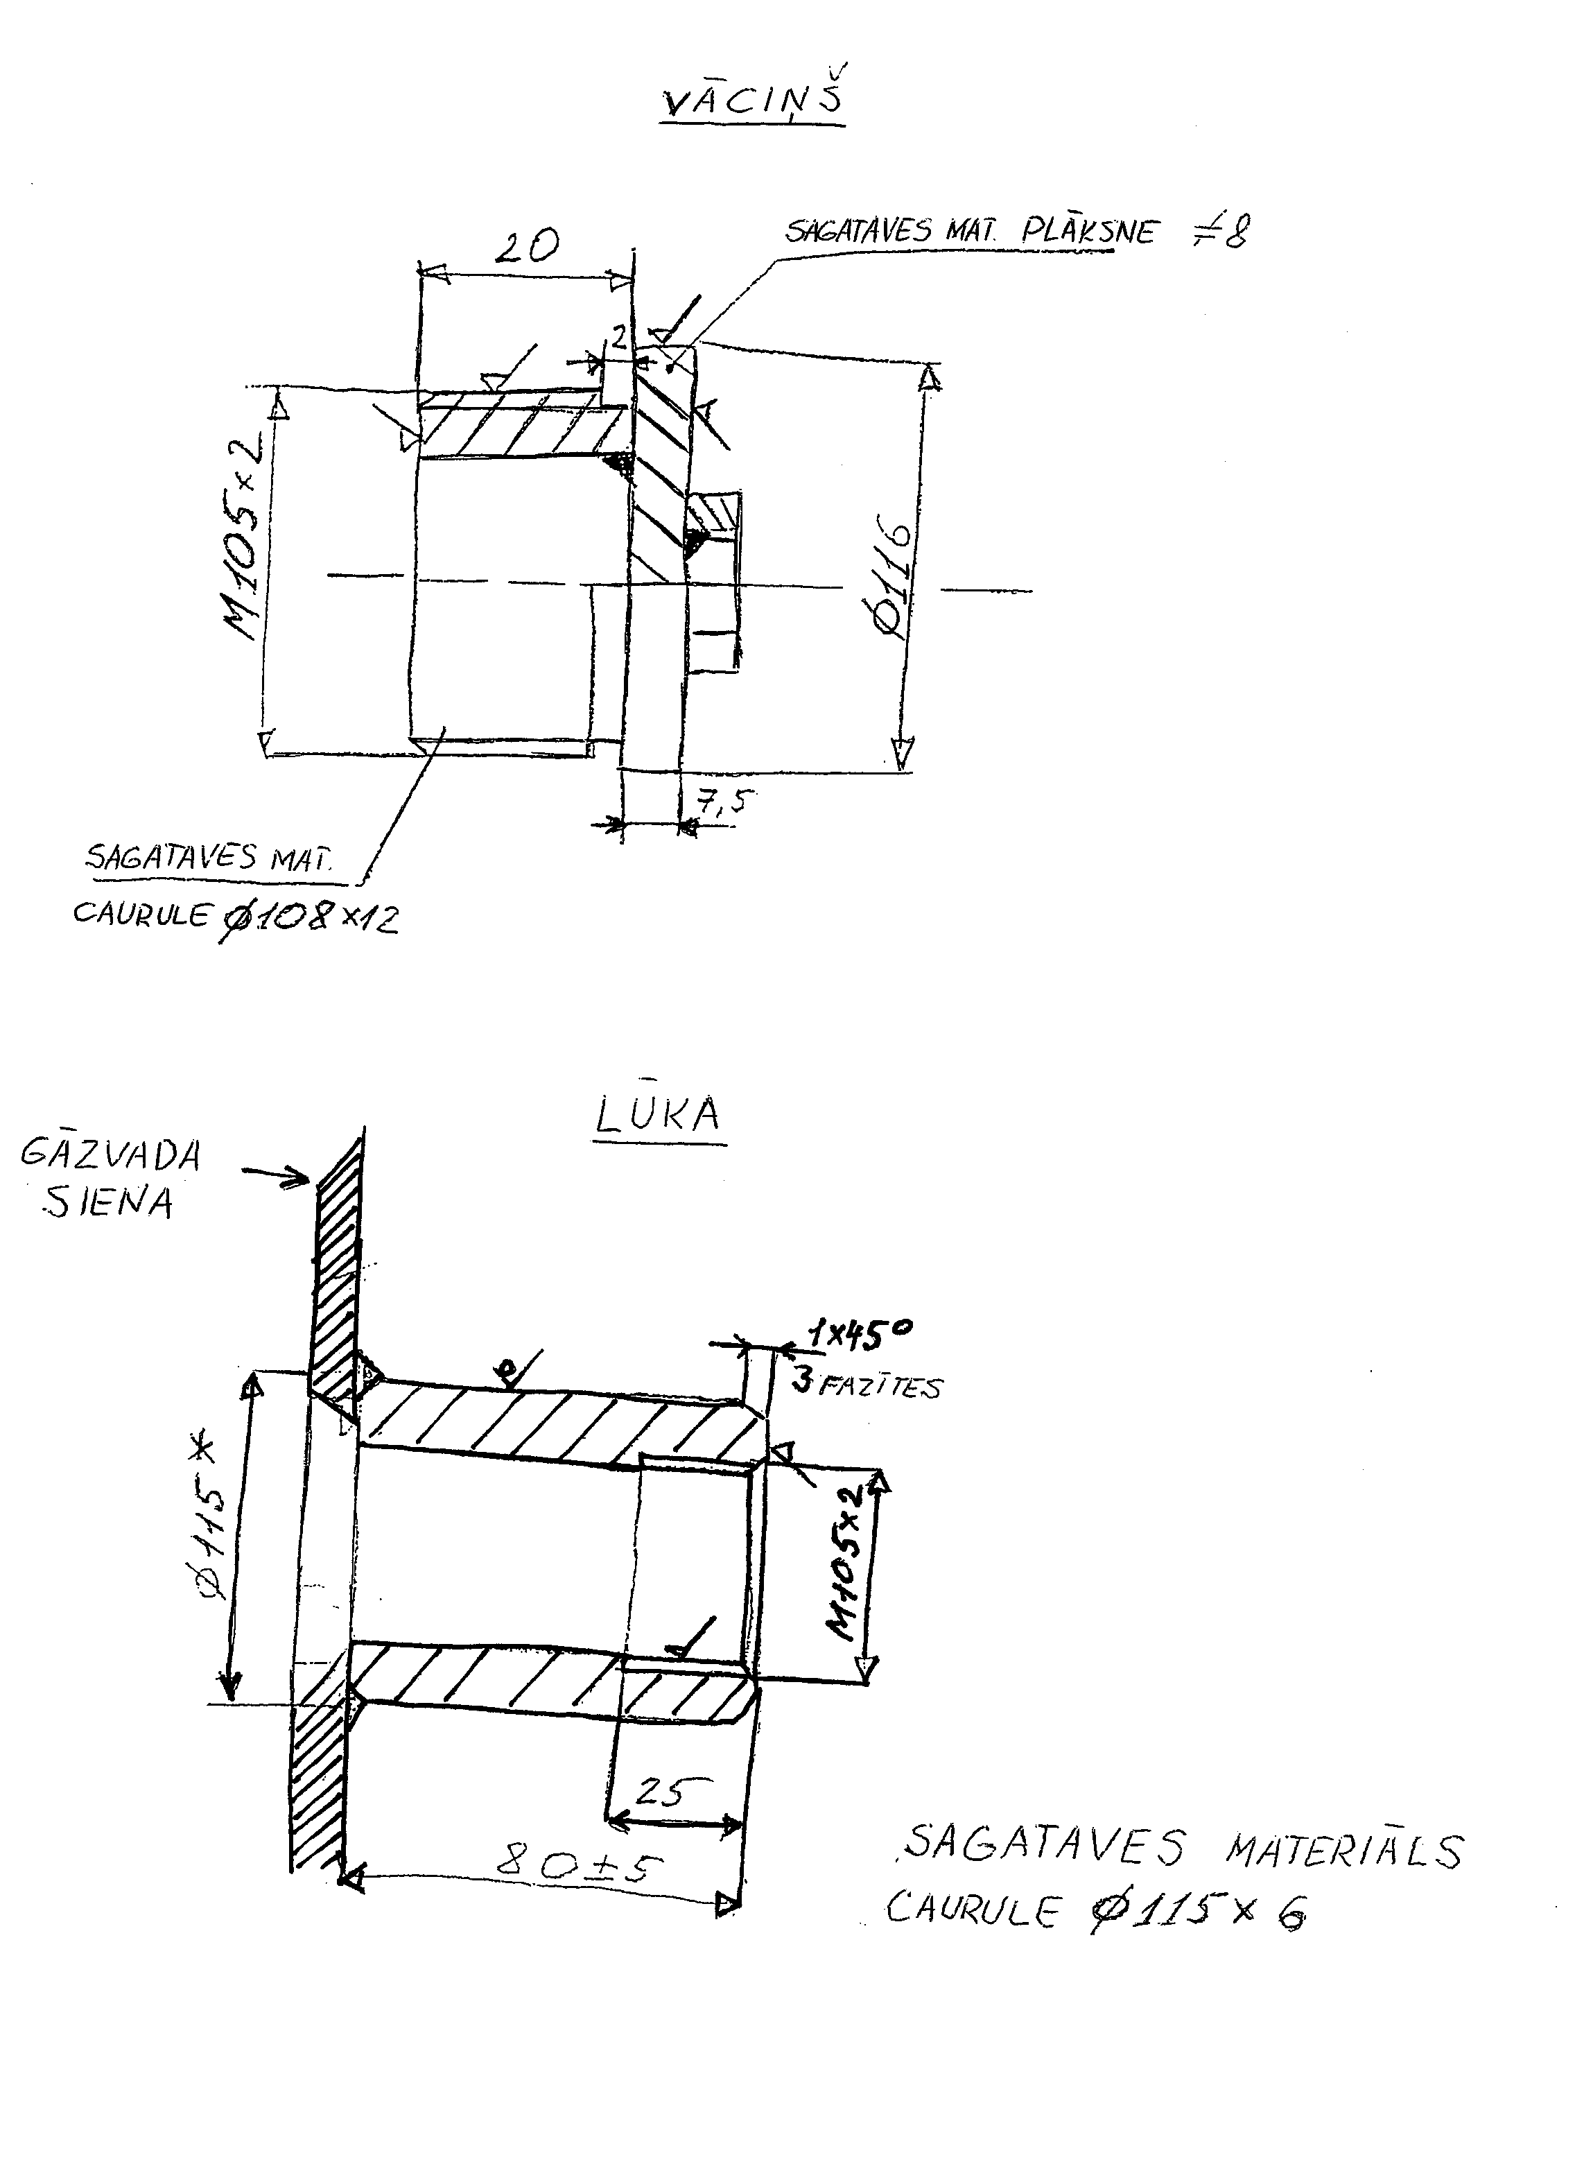

Emisiju paraugu ņemšanas vietu piemēri

- variants
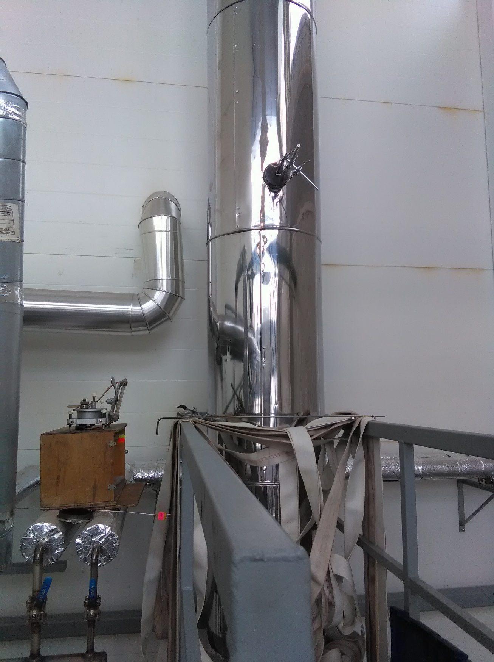

- variants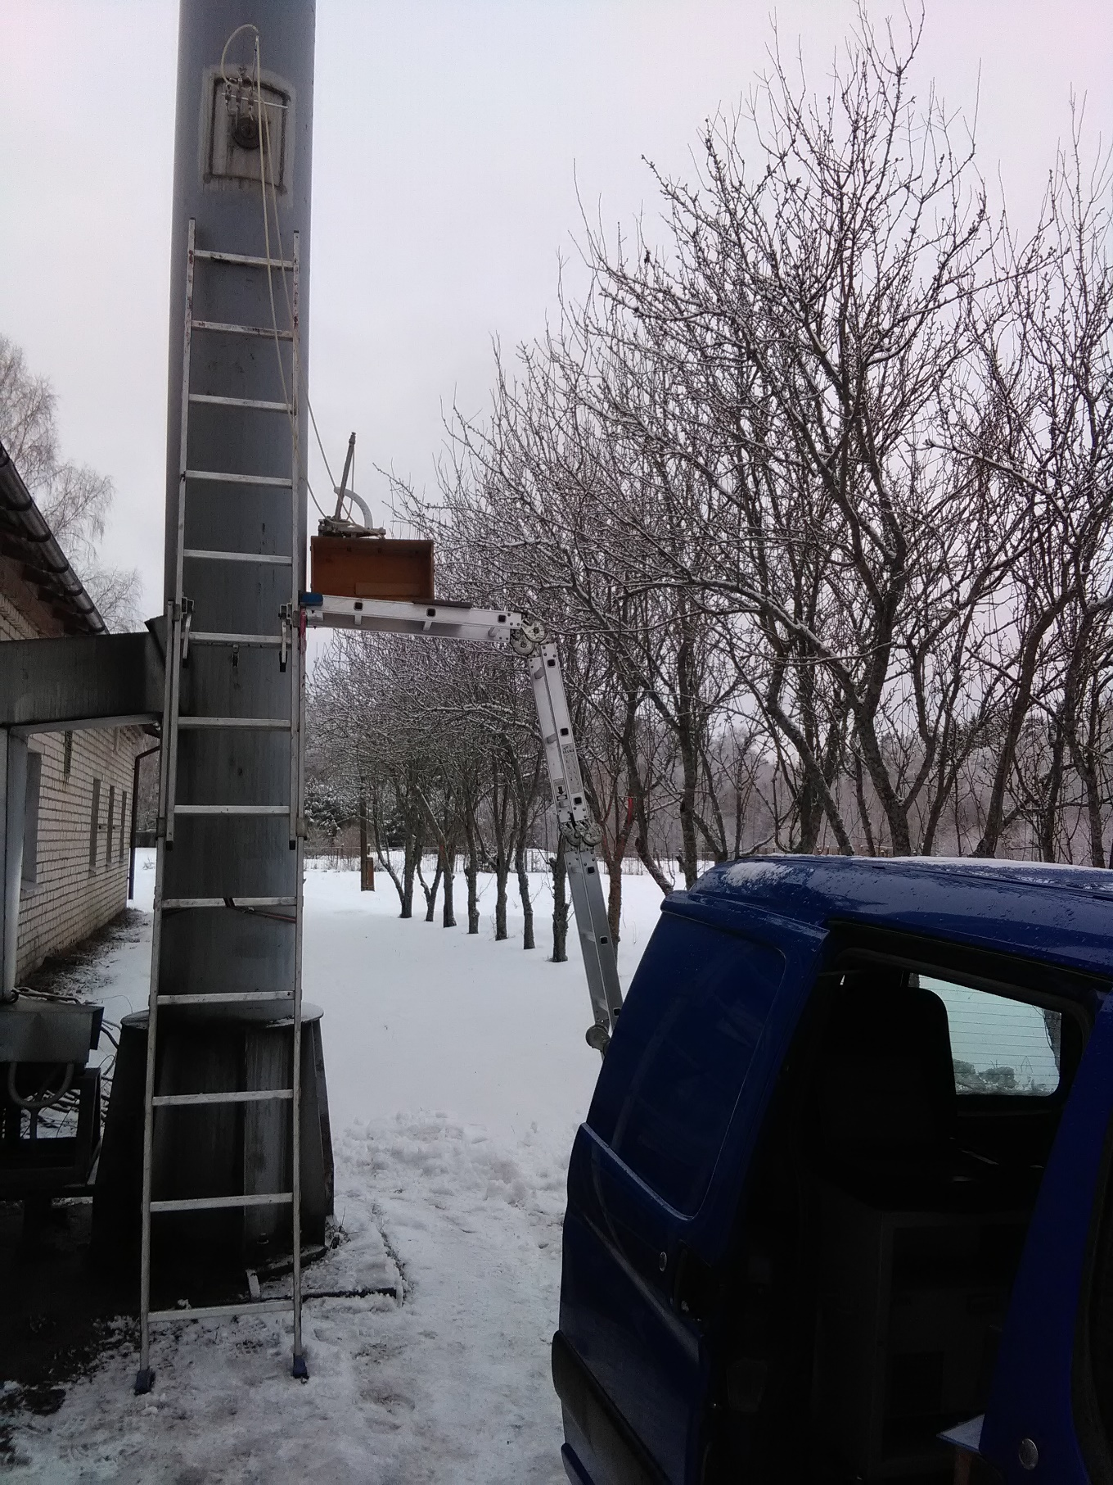
- variants 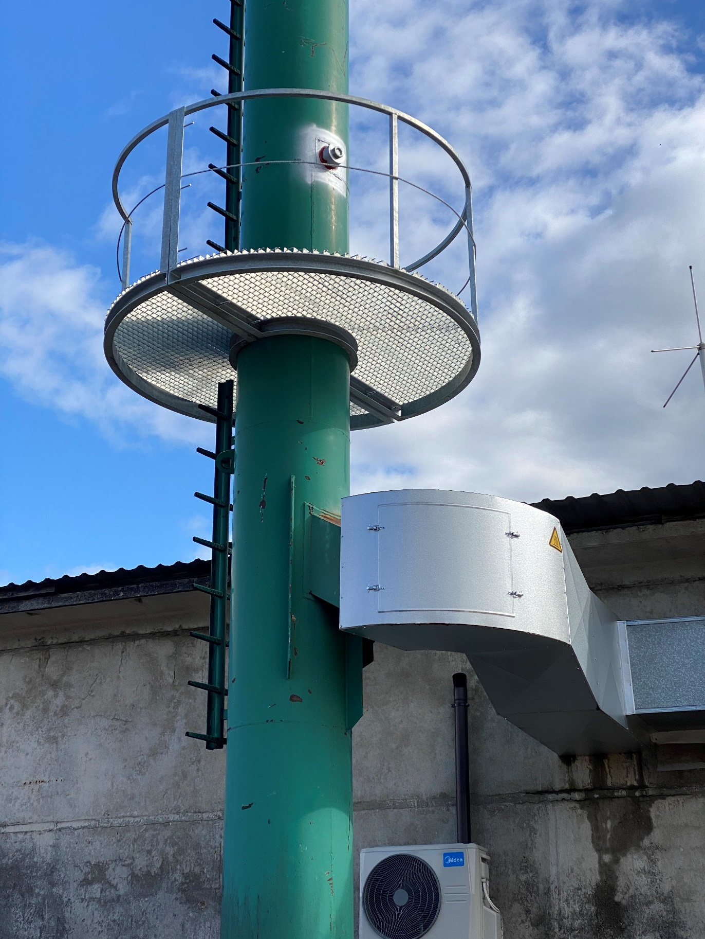

- variants

